IMI HEIMEIER Heizkörperanschlussverschraubung G 1/2 x M 22, AMETAL-C vernickelt

IMI Hydronic Engineering Deutschland

Eigenschaften

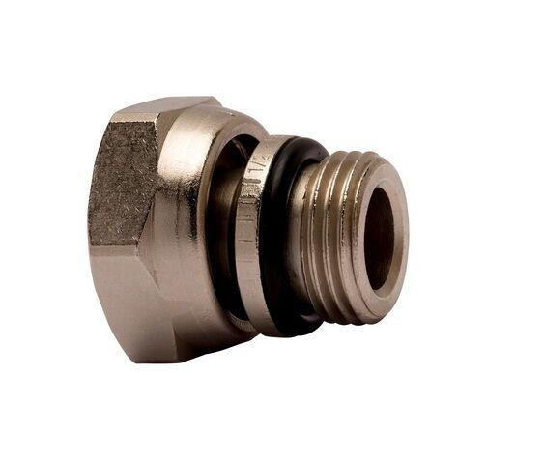

GTIN:

7318793825803

HAN:

50707616

Ausführung

gerade

Oberfläche

vernickelt

Werkstoff

Messing